**Requerimientos y Definición**

**Descripción del proyecto**

**Problemática**

**Requerimientos Funcionales (P)**

* El usuario debe ser capaz de iniciar sesión para poder llevar a cabo las capturas de imagen de su piel.
* El usuario debe ser capaz de tomar fotos a través de la aplicación.
* El usuario debe ser capaz de tener recomendaciones sobre el cuidado de la piel.

**Requerimientos No Funcionales (P)**

* Las imágenes deben ser codificadas en (base10) para ser enviadas y guardadas en la nube para luego ser decodificadas cuando se quiera recuperarlas.
* En horas específicas del día cuando haya más calor, la aplicación debe avisarle al usuario para que tome las precauciones necesarias.

**Escenarios de uso**

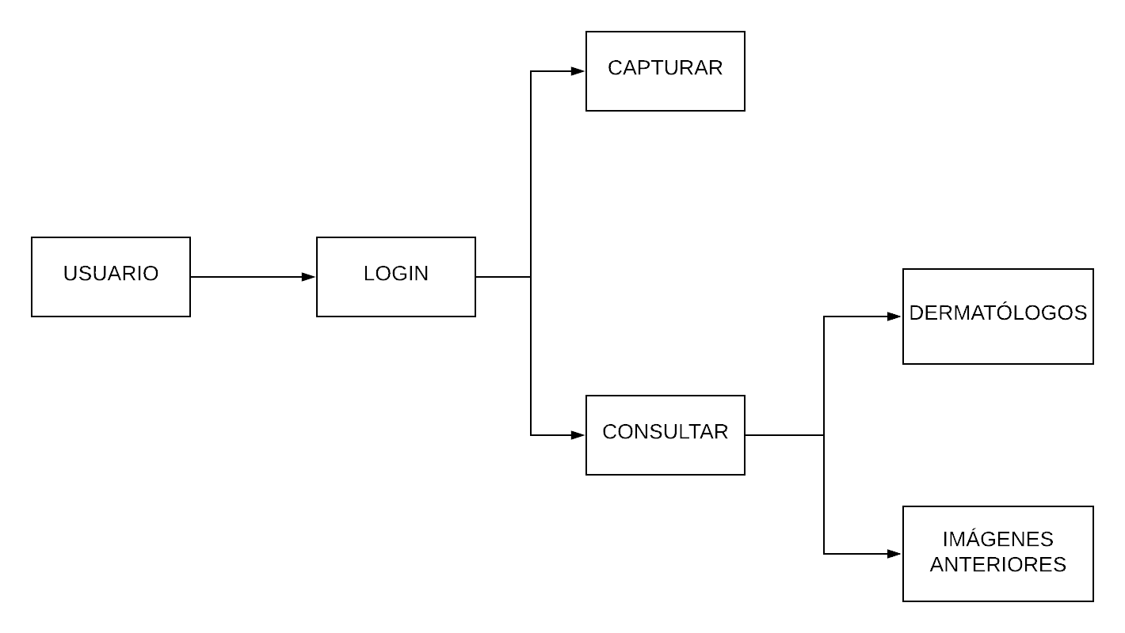

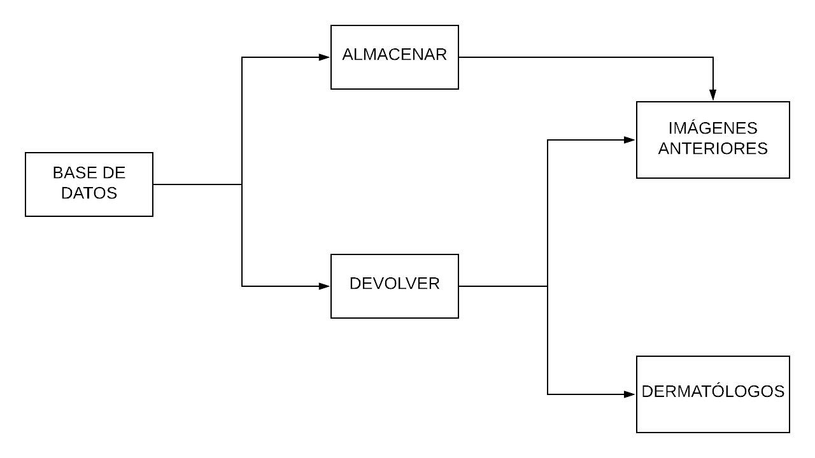

**Diagrama de Casos de Uso**

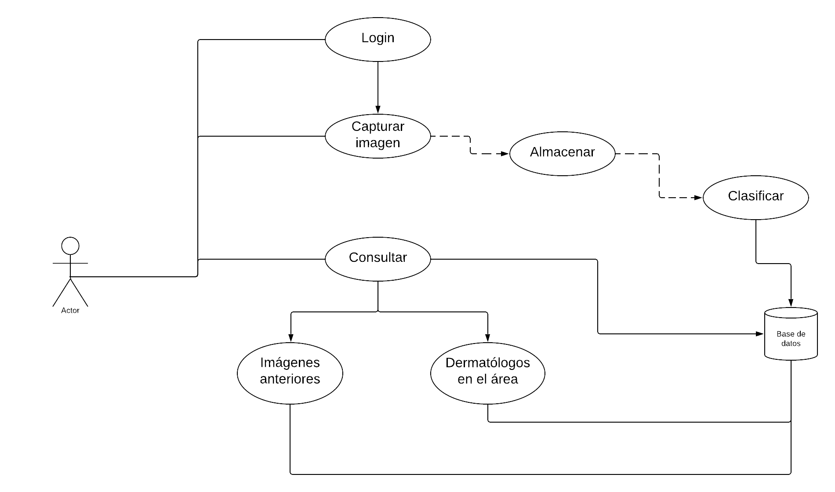

**Bosquejo de clases**

